ANEXO Nº 7
FLUJO DE INGRESOS Y EGRESOS
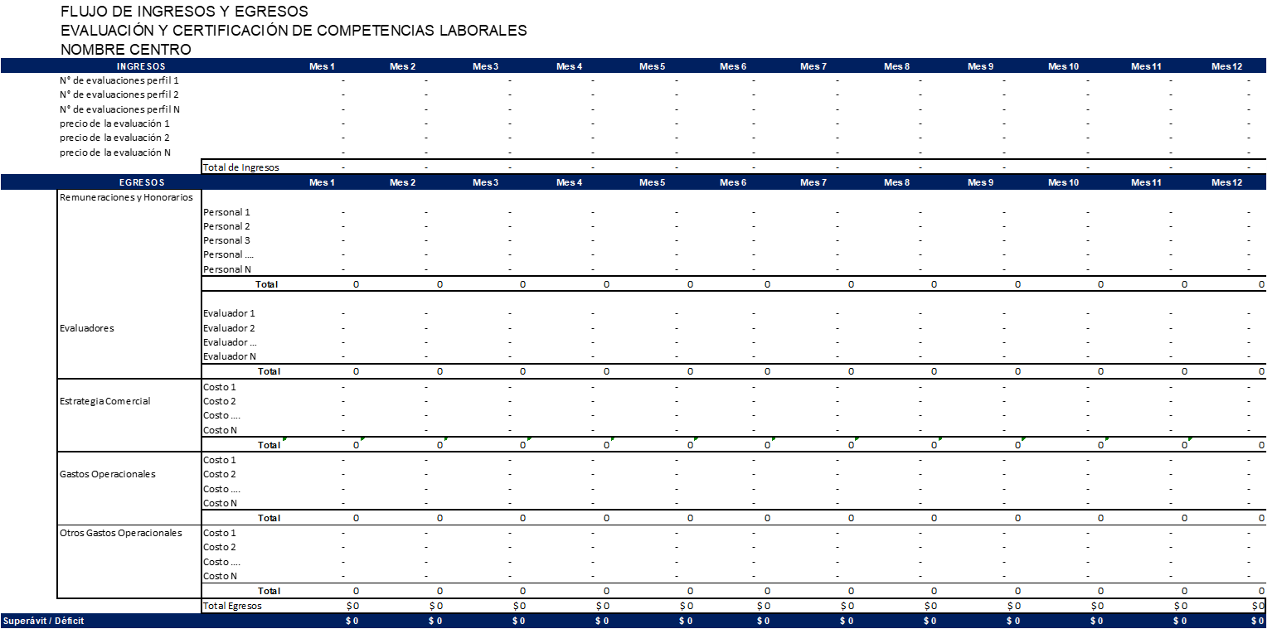
El Flujo a presentar debe ser a lo menos mensual para el primer año, y anual para el segundo y tercer año.
Determine el VAN y Presentar Matriz de Cálculo

